UBND QUẬN TÂN BÌNH
THCS TRƯỜNG CHINH
ĐỀ THAM KHẢO HỌC KỲ II
Năm học 2022 – 2023
Môn : Toán 9

Bài 1 :(1,5 điểm) Giải phương trình và hệ phương trình sau:
a)
Bài 2: (1,5 điểm) Cho Parabolvà đường thẳng (d):
a) Vẽ (P).
b) Tìm tọa độ giao điểm của (P) và (d) bằng phép toán.
Bài 3: (1,5 điểm) Cho phương trình x² – 2mx - 1 = 0 ( x là ẩn số , m là tham số )
- Chứng minh phương trình luôn có nghiệm với mọi giá trị của tham số m.
- Không giải phương trình để tìm hai nghiệm x₁ ; x_{2.} Hãy tính S = x₁ + x₂ và P = x₁.x₂ theo m.
c) Tìm giá trị của m để phương trình có hai nghiệm x₁, x₂ thỏa mãn x₁² + x₂² – x₁x₂ = 7.
Bài 4 : (0,75 điểm) Giá niêm yết của một ti vi và một tủ lạnh trước đây tổng cộng là 28,5 triệu đồng. Nhân dịp sinh nhật lần thứ 3 của cửa hàng nên cửa hàng có chương trình giảm giá đặc biệt là tivi giảm 10%, tủ lạnh giảm 15% nên ông Hai mua một tivi và một tủ lạnh chỉ hết 25,05 triệu đồng. Tính giá một tivi, một tủ lạnh khi chưa giảm giá?
Bài 5 : (0,75 điểm) Diện tích rừng phủ xanh được cho bơỉ công thức trong đó S ( nghìn ha) và t ( số năm ) là số năm kể từ năm 2000. Biết rằng vào năm 2000 , diện tích phủ xanh của một khu rừng là 3,14 nghìn ha và sau 10 năm thì diện tích phủ xanh đã tăng thêm 0,5 nghìn ha.
- Hãy xác định a và b trong công thức trên .
- Em dùng công thức trên để tính xem trong năm 2020, diện tích phủ xanh của rừng trên là bao nhiêu nghìn ha ?
Bài 6: (1 điểm) Một xe chở xăng dầu, bên trên có chở một bồn chứa hình trụ có chiều dài 2,6m và đường kính đáy là 1,4m. Theo tiêu chuẩn an toàn , thì bồn chỉ chứa tối đa 80% thể tích khi xe di chuyển trên đường. Vậy bồn đó có thể chứa nhiều nhất là bao nhiêu lít nhiên liệu ?
Bài 7: (3 điểm) Từ điểm I ở ngoài đường tròn (O), vẽ hai tiếp tuyến IM và IC với đường tròn (O) ( M, C là hai tiếp điểm)
a)Chứng minh : tứ giác IMOC nội tiếp
b)Vẽ đường kính MA của đường tròn (O) . Nối AI cắt đường tròn (O) tại H. Đoạn thẳng IO cắt MC tại B. Chứng minh tứ giác MBHI nội tiếp
c)Gọi D là trung điểm của AH , CD cắt AB tại S. Chứng minh : S là trung điểm của AB

* ĐÁP ÁN

BÀI 1  (1,5đ)  BÀI 2  (1,5đ)  BÀI 3  (1,5đ)  BÀI 4 :  (0,75đ)  BÀI 5  ( 0,75đ)  BÀI 6  (1 đ)  Bài 7 :(3 điểm ) | Bài 1 :Giải phương trình và hệ phương trình sau:  a)  Đặt  Phương trình trở thành :  = (-5)²– 4.1.4 = 9  Vì nên phương trình có hai nghiệm phân biệt :  ;  - Khi t = 4 thì  - Khi t = 1 thì  Vậy  Vậy hệ phương trình có nghiệm duy nhất là  Bài 2: (1,5 điểm) Cho Parabolvà đường thẳng (d):  a) Vẽ (P).  b) Tìm tọa độ giao điểm của (P) và (d) bằng phép toán.  a) * TXĐ : R  * Bảng giá trị :  * Vẽ (P)  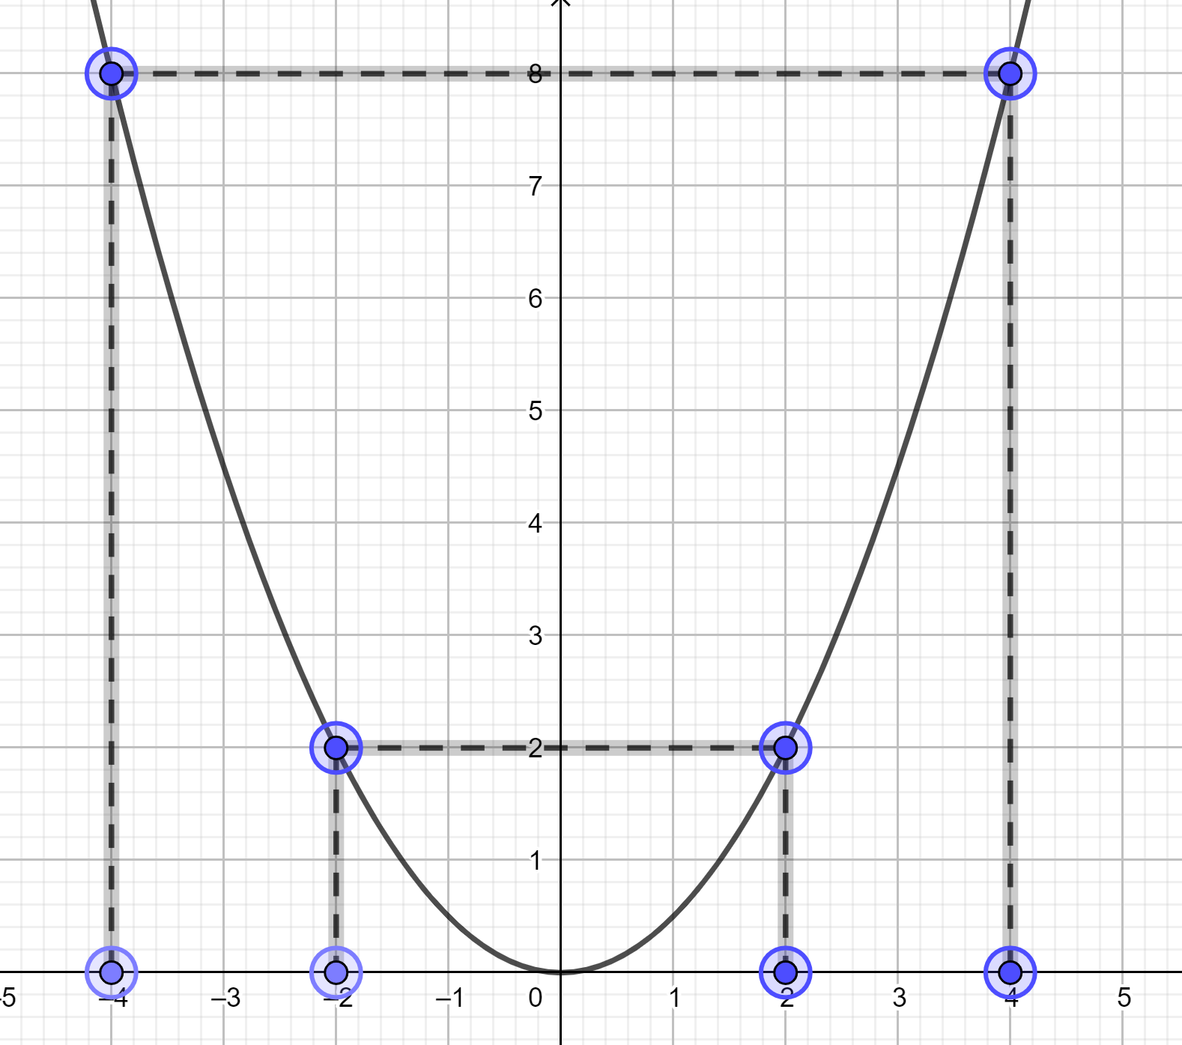  x  y  b) Phương trình hoành độ giao điểm của (P) và (d) :  Giải phương trình trên, ta được :  Vậy tọa độ giao điểm của (P) và (d) là : và  Bài 3: (1,5 điểm) Cho phương trình x² – 2mx - 1 = 0 ( x là ẩn số , m là tham số )  - Chứng minh phương trình luôn có nghiệm với mọi giá trị của tham số m.  - Không giải phương trình để tìm hai nghiệm x₁ ; x_{2.} Hãy tính S = x₁ + x₂ và P = x₁.x₂ theo m.  - Tìm giá trị của m để phương trình có hai nghiệm x₁, x₂ thỏa mãn x₁² + x₂² – x₁x₂ = 7.  a) Ta có : với mọi m  Vì nên phương trình luôn có nghiệm với mọi giá trị của tham số m.  b)Áp dụng định lý Vi – ét , ta có :  - Ta có : x₁² + x₂² – x₁x₂ = 7.  Vậy m = 1 và m = -1  Bài 4 : (0,75 điểm) Giá niêm yết của một ti vi và một tủ lạnh trước đây tổng cộng là 28,5 triệu đồng. Nhân dịp sinh nhật lần thứ 3 của cửa hàng nên cửa hàng có chương trình giảm giá đặc biệt là tivi giảm 10%, tủ lạnh giảm 15% nên ông Hai mua một tivi và một tủ lạnh chỉ hết 25,05 triệu đồng. Tính giá một tivi, một tủ lạnh khi chưa giảm giá?  Gọi x ( triệu đồng) là giá tiền của một ti vi khi chưa giảm giá  y( triệu đồng) là giá tiền của một ti vi khi chưa giảm giá  Đk : x, y > 0  Vì Giá niêm yết của một ti vi và một tủ lạnh trước đây tổng cộng là 28,5 triệu đồng nên :  Vì ông Hai mua một tivi và một tủ lạnh chỉ hết 25,05 triệu đồng nên:  Từ (1) và (2) ta có hệ phương trình :  Giải hpt, ta được :  Vậy giá một tivi là 16,5 triệu đồng và một tủ lạnh là 12 triệu đồng khi chưa giảm giá.  Bài 5 : (0,75 điểm) Diện tích rừng phủ xanh được cho bơỉ công thức trong đó S ( nghìn ha) và t ( số năm ) là số năm kể từ năm 2000. Biết rằng vào năm 2000 , diện tích phủ xanh của một khu rừng là 3,14 nghìn ha và sau 10 năm thì diện tích phủ xanh đã tăng thêm 0,5 nghìn ha.  - Hãy xác định a và b trong công thức trên .  - Em dùng công thức trên để tính xem trong năm 2020, diện tích phủ xanh của rừng trên là bao nhiêu nghìn ha ?  - Ta có :  - Khi S = 3,14 , t = 0 ta được :  3,14 = a.0 + b (1)  - Khi S = 3,14 + 0,5 = 3,64 , t = 10 ta được :  Từ (1) và (2) ta có hpt :  Giải hpt , ta được :  Vậy a = 0,05 , b = 3,14. Suy ra S = 0,05t + 3,14  b) Khi t = 2020 – 2000 = 20 thay vào công thức  S = 0,05t + 3,14, ta được : S = 0,05 . 20 + 3,14 = 4,14  Vậy trong năm 2020, diện tích phủ xanh của rừng là 4,14 nghìn ha  Bài 6: (1 điểm) Một xe chở xăng dầu, bên trên có chở một bồn chứa hình trụ có chiều dài 2,6m và đường kính đáy là 1,4m. Theo tiêu chuẩn an toàn , thì bồn chỉ chứa tối đa 80% thể tích khi xe di chuyển trên đường. Vậy bồn đó có thể chứa nhiều nhất là bao nhiêu lít nhiên liệu ?  Đổi : 2,6 m = 26 dm  Bán kính bồn chứa hình trụ là :  R = 1,4 : 2 = 0,7 (m ) = 7 (dm)  Thể tích của bồn chứa hình trụ là :  (dm³) = ( lít)  Theo tiêu chuẩn an toàn , thì bồn chỉ chứa tối đa 80% thể tích khi xe di chuyển trên đường do đó bồn có thể chứa nhiều nhất là :  Vậy bồn đó có thể chứa được nhiều nhất khoảng 3202 lít nhiên liệu  Bài 7: (3 điểm) Từ điểm I ở ngoài đường tròn (O), vẽ hai tiếp tuyến IM và IC với đường tròn (O) ( M, C là hai tiếp điểm)  a)Chứng minh : tứ giác IMOC nội tiếp  b)Vẽ đường kính MA của đường tròn (O) . Nối AI cắt đường tròn (O) tại H. Đoạn thẳng IO cắt MC tại B. Chứng minh tứ giác MBHI nội tiếp  c)Gọi D là trung điểm của AH , CD cắt AB tại S. Chứng minh : S là trung điểm của AB:  a)Chứng minh tứ giác IMOC nội tiếp  Ta có :( IM, IC là tiếp tuyến của (O) )  Do đó tứ giác IMOC nội tiếp ( tứ giác có hai góc đối diện bù nhau )  b) Chứng minh tứ giác MBHI nội tiếp  Ta có : IM= IC ( Tính chất của hai tiếp tuyến cắt nhau )  OC= OM ( hai bán kính của (O))  Suy ra OI là đường trung trực của MC  Nên tại B  Ta có :  ( góc nội tiếp chắn nửa đường tròn (O))  Suy ra  ⇒  Nên tứ giác MBHI nội tiếp  (Hai điểm B và H cùng nhìn IM dưới một góc vuông )  c) Chứng minh : S là trung điểm của AB  (tứ giác MBHI nội tiếp )  (2 góc nội tiếp cùng chắn )  ( IM ⊥ OM)  Nên  BH ⊥ CH tại H  Chứng minh : OD ⊥ AH  Chứng minh tứ giác ODCI nội tiếp  *  Mà  Mà ( IC ⊥ OC)  DC ⊥ CH  Mà BH ⊥ CH tại H (cmt)  DC // BH  ΔABH có :  SD // BH (cmt)  D là trung điểm của AH  Nên S là trung điểm của AB
  x | -4 | -2 | 0 | 2 | 4
   | 8 | 2 | 0 | 2 | 8

